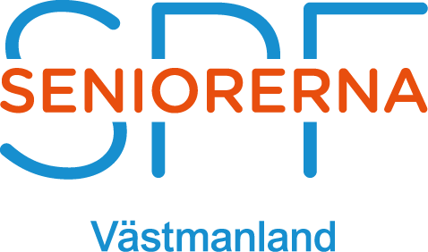
INBJUDAN

Program - utbildning ”Tryggare ekonomi”

Utbildningen är öppen för alla intresserade.

Tid och plats  Innehåll | Tisdagen den 7 mars 2023 i Folkets Hus, Surahammar  Tisdagen den 14 mars 2023 i Folkets Hus, Surahammar  Utbildningen omfattar båda dagarna  Vardagsjuridik  Ekonomi  Familjejuridik  Försäkringar  Bankärenden  Konsumentrådgivning  (Externa föreläsare)
09.30 – 10.00 | Kaffe/te – inledning och presentation
10.00 – 11.00 | Pass 1
11.15 – 12.15 | Pass 2
12.15 – 13.00 | Lunch
13.00 – 13.45  14,00 – 14.45 | Pass 3  Pass 4
14.30 – 15.00 | Avslutning
Anmälan senast den 26 februari 2023 till
Mailadress: sundstrombirgitta49@gmail.com
eller tel: 076-8034438

Om du har behov av skrivtolk – kontakta
Tolkenheten 021-174805 eller meddela Birgitta Sundström vid anmälan

Välkomna

Elisabeth Fredberg
Sten Johansson
Distriktsstyrelsen

